**APÉNDICESAPÉNDICE C**

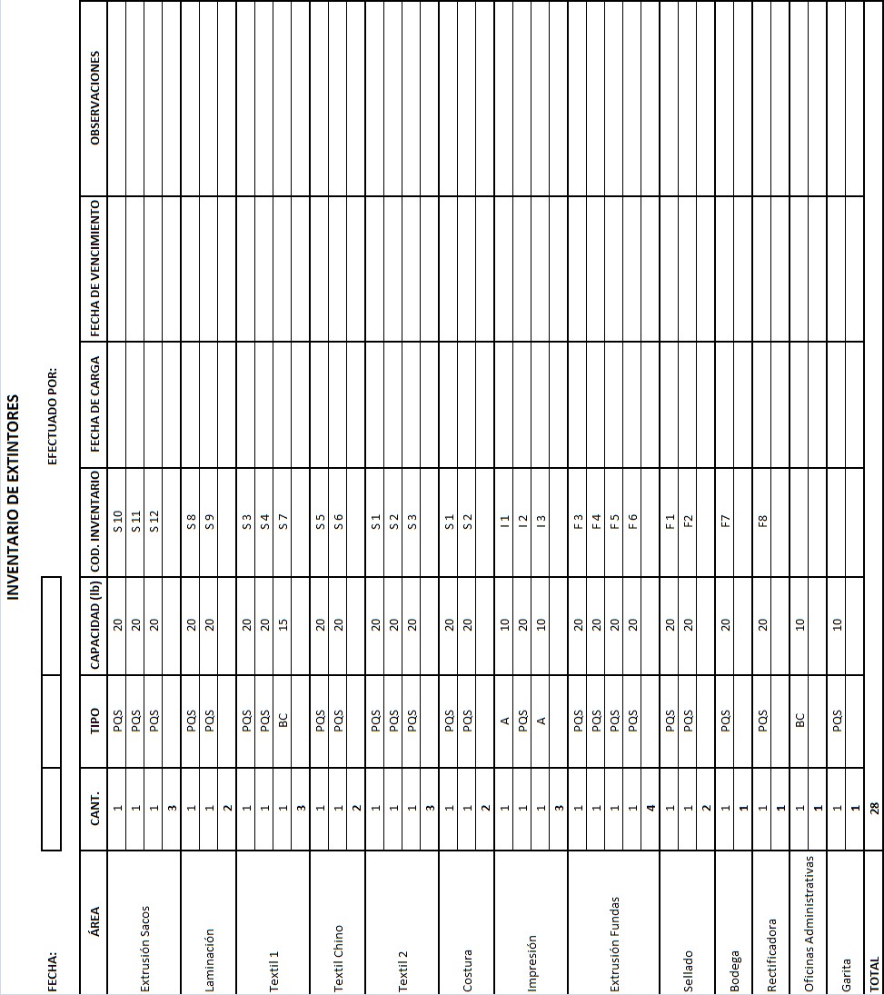**FORMATO DE INVENTARIO DE EXTINTORES DE LA EMPRESA**

**APÉNDICE D**

**CONDICIONES ACTUALES DE SEGURIDAD Y SALUD EN EL TRABAJO DE LA EMPRESA**

|  |  |  |
| --- | --- | --- |
| **DISPOSICIONES GENERALES** | | |
| **REQUERIMIENTO LEGAL**  **REGLAMENTO 2393** | **DESCRIPCIÓN** | **OBSERVACIÓN DEL ESTADO ACTUAL** |
| Art. 11 y 12: Obligaciones de los Empleadores | Cumplir con las normas vigentes y adoptar las medidas necesarias en cuanto a la organización, dirección y control de la Seguridad Industrial en la Empresa. | La empresa no cumple con todas las normativas vigentes para garantizar la Seguridad y Salud en el Trabajo. |
| Art. 13: Obligaciones de los Trabajadores | Deben cooperar y participar en todo lo que sea necesario para su bienestar y el de la empresa cumpliendo las normas vigentes. | Los empleados no participan de forma activa en las tareas de Seguridad de la Planta |
| Art. 14: De los Comités de Seguridad e Higiene del Trabajo | En todo centro de trabajo en que laboren más de quince trabajadores se organizará un Comité de SST integrado por tres representantes de los trabajadores y tres representantes de los empleadores con sus respectivos suplentes; quienes de entre sus miembros designaran un Presidente y Secretario. | Existe un comité solo en acta, ya que ninguno de los miembros cumple con las funciones asignadas y no se llevan a cabo las reuniones que se programaron en un inicio |

|  |  |  |
| --- | --- | --- |
| **CONDlClONES GENERALES DEL CENTRO DE TRABAJO: EDlFlClOS Y LOCALES** | | |
| **REQUERIMIENTO LEGAL**  **REGLAMENTO 2393** | **DESCRIPCIÓN** | **OBSERVACIÓN DEL ESTADO ACTUAL** |
| Art. 15: De la Unidad de Seguridad e Higiene del Trabajo | En las empresas permanentes que cuenten con cien o más trabajadores estables, se deberá contar con una Unidad de Seguridad e Higiene, dirigida por un técnico en la materia que reportará a la más alta autoridad de la empresa o entidad. | No cumple |
| Art.16: De los Servicios Médicos de la Empresa (Ver también Art. 436 del Código del Trabajo) | Los servicios médicos de la empresa propenderán a la mutua colaboración con los servicios de Seguridad e Higiene del Trabajo. | No cumple. Existe un médico particular que periódicamente realiza un breve chequeo a los trabajadores |
| Art. 21: Seguridad Estructural | Todos los edificios tanto permanentes como provisionales serán de construcción sólida, con cimientos y pisos resistentes para soportar las cargas a los que serán sometidos. | Cumple |
| Art.22: Superficie y ubicación en los locales y puestos de trabajo | Tener 2 m2 de superficie y 6 m3 de volumen por cada trabajador. | Cumple |
| Art. 23: Suelos, techos y paredes | Deben reunir las condiciones suficientes para el bienestar de los trabajadores y el normal desarrollo de las actividades que se efectúen en estos lugares. | No cumple. Los techos presentan filtraciones por donde ingresa el agua de las lluvias |
| Art. 24: Pasillos | Los corredores, galerías, pasillos, separación entre máquinas u otros aparatos, deberán tener un ancho adecuado a su utilización y libres de obstáculos y de objetos almacenados. | No cumple. En el área de sellado, las selladoras se encuentran con mínimo espacio de separación y los pasillos obstaculizados por materia prima y producto terminado |
| Art.26.- Escaleras fijas y de servicio | Todas las escaleras, plataformas y descansos, deben ser seguros, resistentes y no representar ningún riesgo para el personal. | Cumple |
| Art.27.- Escaleras fijas de servicio de máquinas e instalaciones | Las partes metálicas de las escaleras serán de acero, hierro forjado, fundición maleable u otro material equivalente y estarán adosados sólidamente a los elementos que las precisen. | No cumple. Las escaleras de acceso a las extrusoras no prestan las condiciones de seguridad |
| Art. 28.- Escaleras de mano | Ofrecerán siempre la garantía de solidez, estabilidad, seguridad y de aislamiento de combustión en caso de incendio. En el momento de su utilización ofrecerán la seguridad suficiente al personal, para lo que se empleara los medios necesarios. | Cumple |
| Art. 32. Barandillas y Rodapiés | Serán de materiales rígidos y resistentes, no tendrán, astillas, clavos salientes, ni nada que pueda ocasionar accidentes. | Cumple |
| Art. 33. Puertas y Salidas | Las salidas y puertas exteriores serán debidamente señalizadas, serán suficientes en número y anchura, también las puertas internas reunirán las condiciones suficientes para una rápida salida en caso de emergencia. | Cumple |
| Art.34. Limpieza de locales | Los locales de trabajo y dependencias anexas deberán mantenerse siempre en buen estado de limpieza, tomando las precauciones necesarias para evitar los efectos desagradables o nocivos y el entorpecimiento que pueda causar la ejecución de la misma. | Según política de la empresa, la limpieza debe ser realizado por cada empleado en sus puestos de trabajo, sin embargo no se procura y mantiene el aseo general de las instalaciones |
| Art. 37 y 38. Comedores y Cocinas | No estarán alejados de los lugares de trabajo y se ubicarán independientemente y aisladamente de focos insalubres, tendrán adecuada: iluminación, ventilación, y temperatura; también estarán provistos de los equipos necesarios para su buen funcionamiento. | Cumple |
| Art. 39. Abastecimiento de Agua | En todo establecimiento o lugar de trabajo, deberá proveerse en forma suficiente, de agua fresca y potable para el consumo de los trabajadores. | No cumple. Los empleados beben agua directamente de la llave |
| Art. 40. Vestuarios | Se dispondrán de cuartos de vestuario para el uso del personal. | No cumple. No existen vestuarios |
| Art. 41 y 42. Servicios Higiénicos | Se ajustarán como sigue: *Excusados: 1 por cada 25 varones o fracción y 1 por cada 15 mujeres o fracción  *Urinarios: 1 por cada 25 varones o fracción  *Duchas: 1 por cada 30 varones o fracción y 1 por cada 30 mujeres o fracción  *Lavabos: 1 por cada 10 trabajadores o fracción | No cumple. Existe un baño para varones y uno para mujeres |
| Art. 46 Servicios de Primeros Auxilios | El centro de trabajo dispondrá de un botiquín de emergencia | Cumple |
| Art. 53. Condiciones Generales Ambientales: Ventilación, Temperatura, Humedad | Se procurará mantener por medios naturales o artificiales, condiciones atmosféricas que aseguren un ambiente cómodo y saludable para los trabajadores | No cumple. No existe un adecuado sistema de ventilación, la temperatura y humedad en los puestos de trabajo es elevada |
| Art. 54. Calor | Se procurará mantener aquellos límites de temperatura en el que el gráfico de confort térmico indique una sensación confortable | No cumple. El calor es intenso en ciertas áreas de la planta. No se han tomado medidas al respecto |
| Art. 55. Ruidos y Vibraciones | Las máquinas que produzcan ruido o vibraciones se ubicarán en recintos aislados si el proceso de fabricación lo permite, y serán objeto de un programa de mantenimiento adecuado que aminore en lo posible la emisión de tales contaminantes físicos | Las máquinas no son sometidas a ningún tipo de mantenimiento que aminore el ruido y vibraciones que producen |
| Art. 56, 57 y 58. Iluminación | Todos los lugares de trabajo y tránsito deberán estar dotados de suficiente iluminación natural y/o artificial para que el trabajador pueda efectuar sus labores con seguridad | Cumple |
| Art. 63 y 64. Sustancias corrosivas, irritantes y tóxicas: protecciones generales | Capacitación a los trabajadores sobre las sustancias peligrosas a las que están expuestos, controles visuales y de rotulación de dichas sustancias, dispositivos de alarmas en caso de derrames | No cumple |

|  |  |  |
| --- | --- | --- |
| **APARATOS, MÁQUINAS Y HERRAMIENTAS** | | |
| **REQUERIMIENTO LEGAL**  **REGLAMENTO 2393** | **DESCRIPCIÓN** | **OBSERVACIÓN DEL ESTADO ACTUAL** |
| Art. 73 y 74. Ubicación | Las máquinas estarán situadas en áreas de amplitud suficiente que permita su correcto montaje y una ejecución segura de las operaciones | No cumple |
| Art. 75. Colocación de materiales y útiles | Se establecerán en las proximidades de las máquinas zonas de almacenamiento de material de alimentación y productos elaborados, de modo que estos no constituyan un obstáculo para los operarios, ni para la manipulación o separación de la propia máquina | Se encuentran materiales y herramientas esparcidos y sin lugar fijo |
| Art. 76. Instalación de resguardos y dispositivos de seguridad | Todas las partes fijas o móviles de motores, órganos de transmisión, agresivos por acción atrapante, cortante, lacerante, punzante, prensante, abrasiva y proyectiva en que resulte técnica y funcionalmente posible, serán eficazmente protegidos mediante resguardos u otros dispositivos de seguridad | No cumple. No existen barreras protectoras en las máquinas que impidan atrapamientos, cortes, quemaduras, etc. |
| Art. 86. Interruptores | Los interruptores de los mandos de las máquinas estarán diseñados, colocados e identificados de forma que resulte difícil su accionamiento involuntario | No cumple. Interruptores descubiertos y desprotegidos |
| Art. 87. Pulsadores de parada | Serán fácilmente accesibles desde cualquier punto del puesto de trabajo, sobresaliendo de la superficie en la que estén instalados | Cumple |
| Art. 92. Mantenimiento | El mantenimiento de máquinas deberá ser de tipo preventivo y programado | No cumple. No cuentan con planes de mantenimiento preventivo |
| Art. 93. Reparación y puesta a punto | Se adoptarán las medidas necesarias conducentes a detectar de modo inmediato los defectos de las máquinas, resguardos y dispositivos de seguridad | No cumple. Las máquinas no cuentan con dispositivos de seguridad |
| Art. 95. Herramientas manuales: Normas generales y utilización | Toda herramienta manual se mantendrá en perfecto estado de conservación, y se prohíbe colocarlas en pasillos abiertos, escaleras u otros lugares elevados para evitar su caída sobre los trabajadores | Cumple |

|  |  |  |
| --- | --- | --- |
| **PROTECCIÓN COLECTIVA** | | |
| **REQUERIMIENTO LEGAL**  **REGLAMENTO 2393** | **DESCRIPCIÓN** | **OBSERVACIÓN DEL ESTADO ACTUAL** |
| Art. 144. Prevención de Incendios: Estructura de locales | En la construcción de locales se emplearán materiales de gran resistencia al fuego. | Cumple |
| Art. 145. Distribución Interior de Locales | Las zonas en que exista mayor peligro de incendio se aislarán o separarán de las restantes | No cumple. Los generadores eléctricos se encuentran sobre los baños |
| Art. 146. Pasillos, corredores, puertas y ventanas | Las puertas de acceso al exterior estarán siempre libres de obstáculos y serán de fácil apertura, existirán salidas de emergencia debidamente identificadas en áreas de rápida propagación de incendios | No cumple. No cuentan con salidas de emergencias |
| Art. 151. Manipulación de sustancias inflamables | Los almacenamientos de productos de elevada reactividad entre sí, se dispondrán en locales diferentes o debidamente separados. | No cumple. Los elementos inflamables del área de impresión están expuestos al ambiente y a las altas temperaturas que emanan las máquinas |
| Art. 153. Adiestramiento y Equipo | Todos los trabajadores deberán conocer las medidas de actuación en caso de incendio | No cumple. No cuentan con un plan de emergencia en caso de incendio. Los empleados no han sido capacitados en este tema |
| Art. 154. Instalación de detección de incendios | En los locales de alta concurrencia o peligrosidad se instalarán sistemas de detección de incendios, cuya instalación mínima estará compuesta por los siguientes elementos: equipos de control y señalización, detectores y fuentes de suministro | No cuentan con un adecuado mantenimiento de extintores |
| Art. 160. Evacuación de Locales | La empresa formulará y entrenará a los trabajadores en un plan de control de incendios y evacuaciones de emergencia, el cual se hará conocer a todos los usuarios | No cumple |
| Art. 164 y 165. Señalización de Seguridad | Se establecerá para indicar la existencia de riesgos y medidas a adoptar ante los mismos. Las señalizaciones podrán ser ópticas y acústicas | No existen señalizaciones de seguridad |
| Art. 172. Rótulos y etiquetas de seguridad: Normas Generales | Toda sustancia peligrosa llevará adherida a su embalaje dibujos o textos de rótulos o etiquetas que podrán ir grabados, pegados o atados al mismo, y que ningún caso sustituirán a la señalización existente | Cumple |

|  |  |  |
| --- | --- | --- |
| **PROTECCIÓN PERSONAL** | | |
| **REQUERIMIENTO LEGAL**  **REGLAMENTO 2393** | **DESCRIPCIÓN** | **OBSERVACIÓN DEL ESTADO ACTUAL** |
| Art. 175. Disposiciones Generales | El empleador estará obligado a suministrar a sus trabajadores los medios de uso obligatorio para protegerles de los riesgos profesionales inherentes al trabajo que desempeñan. Los trabajadores están obligados a utilizar los medios de protección personal, conforme a las instrucciones dictadas por la empresa | No cumple. No se proveen adecuadamente los equipos de protección personal. |
| Art. 176. Ropa de Trabajo | Siempre que el trabajo implique por sus características un determinado riesgo de accidente o enfermedad profesional, o sea marcadamente sucio, deberá utilizarse ropa de trabajo adecuada que será suministrada por el empresario | No cumple. No se suministra ropa de trabajo |
| Art. 177. Protección del cráneo | Cuando en un lugar de trabajo exista riesgo de caída de altura, proyección violenta de objetos sobre la cabeza, o de golpes, será obligatoria la utilización de cascos de seguridad | No cumple. Existe riesgo de caída de objetos pero no se proporcionan los equipos de protección necesarios |
| Art. 178. Protección de caras y ojos | Será obligatorio el uso de equipos de protección personal de cara y ojos en todos aquellos lugares de trabajo en que existan riesgos que puedan ocasionar lesiones en ellos | N/A |
| Art. 179. Protección Auditiva | Cuando el nivel de ruido en un puesto o área de trabajo sobrepase el límite establecido, será obligatorio el uso de elementos individuales de protección auditiva | Se entregan tapones auditivos, sin embargo no son utilizados por los empleados. |
| Art. Protección de las vías respiratorias | En los lugares de trabajo en que existan lugares contaminados con concentraciones que sobrepasen el límite establecido, será obligatorio el uso de elementos individuales de protección respiratoria | N/A |
| Art. Protección de las extremidades superiores | La protección de las extremidades superiores se realizará, principalmente para los riesgos de contactos con agresivos químicos o biológicos, impactos o salpicaduras peligrosas, cortes, pinchazos o quemaduras, contactos de tipo eléctrico, exposiciones a altas o bajas temperaturas, exposición a radiaciones | Cumple |
| Art. 182. Protección de las extremidades inferiores | La protección de las extremidades inferiores se realizará, principalmente para los riesgos de caídas, proyecciones de objetos o golpes, perforación o corte de suelas de calzado, humedad o agresivos químicos, contactos eléctricos, contactos con productos a altas temperaturas, inflamabilidad o explosión, deslizamiento | No cumple. No se proporcionan zapatos de seguridad |

**APÉNDICE E**

**FORMATO PARA PLAN DE SEGURIDAD Y SALUD OCUPACIONAL**

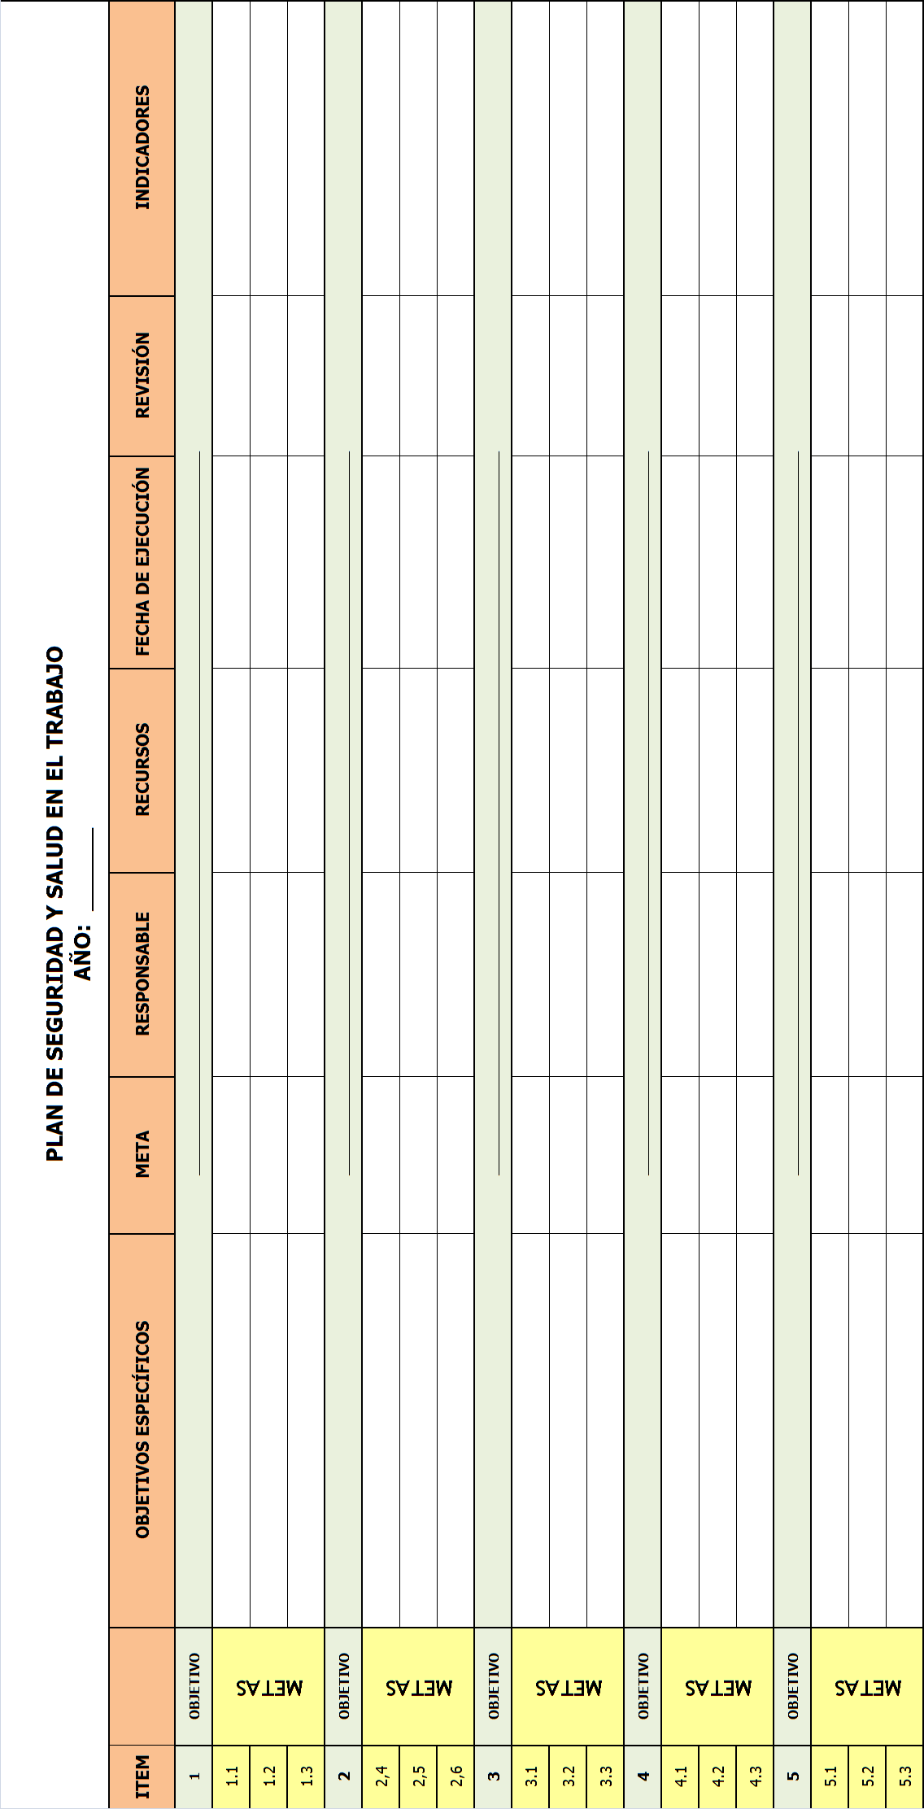

**APÉNDICE F**

**PROCEDIMIENTO PARA IDENTIFICACIÓN DE PELIGROS Y EVALUACIÓN DE RIESGOS**

**OBJETIVO:**

Establecer una metodología para el análisis y evaluación de riesgos en la empresa para todas las áreas.

**ALCANCE**

Este procedimiento tiene como alcance las áreas de fundas, sacos, administración de la empresa.

**REVISION**

Responsable de la revisión de este Procedimiento es el Jefe de seguridad y

Debe revisarse cada 2 años.

**DEFINICIONES**

RIESGO

Es la posibilidad de que ocurra: accidentes, enfermedades ocupacionales, daños materiales, incremento de enfermedades comunes, insatisfacción e inadaptación, daños a terceros y comunidad, daños al medio ambiente y siempre pérdidas económicas.

Combinación de la probabilidad y la consecuencia de ocurrencia de un evento identificado como peligroso. (SASST)

PELIGRO

Amenaza de accidente o de daño a la salud.

Característica o condición física de un sistema/proceso/equipo elemento con potencial de daño a las personas, instalaciones o medio ambiente o una combinación de estos.

Situación que tiene un riesgo de convertirse en causa de accidente.(SASST)

RIESGO SIGNIFICATIVO

Son los riegos que requieren medidas de control adicionales para eliminar o reducir el riesgo de pérdidas a niveles acepta

LLUVIA DE IDEAS

La lluvia de ideas, también denominada tormenta de ideas, es una herramienta de trabajo grupal que facilita el surgimiento de nuevas [ideas](http://es.wikipedia.org/wiki/Ideas) sobre un tema o problema determinado. La lluvia de ideas es una técnica de grupo para generar ideas originales en un ambiente relajado.

Algunas reglas elementales para la lluvia de ideas se mencionan a continuación:

* La lluvia de ideas debe ser concisa, sin ambigüedades y no debe estancarse en ninguna dirección en particular o presuponer soluciones.
* El medio ambiente de la lluvia de ideas
* Debería ser informal y relajado; todos los participantes deben ser considerados iguales y los rangos jerárquicos deben ser olvidados

PROCEDIMIENTO

La metodología a usar para el análisis de riesgos es Topología de Riesgos descrita en el anexo. Para el cual se debe seguir los siguientes pasos:

* Realizar un inventario de Inventario de Lugares y Equipo.
* Designar a una persona del departamento de seguridad ocupacional.
* Formar un equipo de trabajo con una persona que trabaje en el área a analizar, una persona del departamento de seguridad ocupacional y el médico.
* Se identifica los peligros mediante el método de lluvia de ideas.
  + **Mecánicos:** Caídas de altura, caídas de nivel, atrapamiento, golpes, caídas de objetos, cortes, choques, quemaduras, proyecciones.
  + **Físicos:** Iluminación, ruidos, radiación ionizante, radiación no ionizante, temperaturas bajas, temperaturas altas y vibraciones.
  + **Químicos:** Polvos, líquidos, humos, gases y vapores.
  + **Psicosociales:** Monotonía, sobre tiempo, carga de trabajo, atención al público y estrés.
  + **Incendios:** Eléctricos, explosivos, sólidos, líquidos, gases y vapores o sus combinaciones.
  + **Biológicos:** Virus, bacterias, hongos y parásitos.
  + **Eléctricos:** Contacto directo, contacto indirecto y electricidad estática.
  + **Ergonómicos:** Sobresfuerzo, postura habitual y diseño del puesto.
  + **Saneamiento:** Orden, almacenamiento y aseo.
* Realizar la evaluación de riesgos en base al formato de topología de riesgos
* Llenar la matriz de mapa de riesgos.
  + Los riesgos evaluados deben de ser clasificados por el código de riesgos en el formato de mapa de riesgos.
  + Los riesgos que en la topología se muestren como de exposición baja se pinta el cuadro de color amarillo que significa **riesgo leve**, los de exposición moderada van de color verde lo que implica **riesgo moderado** y los que se muestren con exposición alta y muy alta se pintan de rojo lo cual significa **riesgo grave (significativo).**

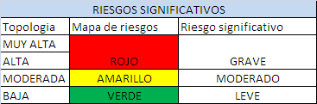

* + Con lo que obtenemos la cantidad de riesgos graves los cuales se ejecutará un plan de acción para contrarrestar los riesgos existentes en las diferentes áreas

TOPOLOGIA DE RIESGOS

La topología de riesgos combina un genérico gerenciamiento de riesgos (identificación cualitativa de riesgos, respuesta al riesgo, identificación de riesgos secundarios y riesgos retenidos). La topología de riesgos debería ser realizada como una actividad de equipo y se la desarrolla bajo el siguiente formato:

Durante la evaluación cualitativa el equipo de trabajo evalúa cada riesgo sobre una escala de 1 a 5 en términos de:

La probabilidad de que esto ocurra de acuerdo a la siguiente tabla:

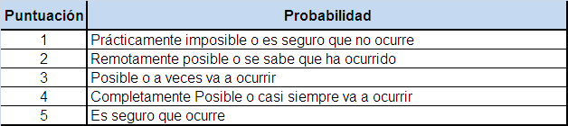

La magnitud de las consecuencias según la siguiente tabla:

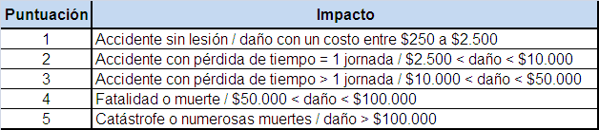

(el producto de la probabilidad y el impacto da el Riesgo de Exposición)

* + La variable controlable es la habilidad de las personas o equipos a responder o controlar el riesgo y se lo califica de acuerdo a la siguiente tabla:

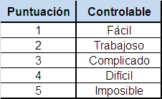

Responder al riesgo de acuerdo a las reglas genéricas de evitar, reducir, transferir, aceptar es el próximo paso luego del cuál la evaluación cualitativa es repetida para verificar la eficacia de la respuesta. La topología de riesgos se la desarrolla en una hoja electrónica cuyo formato y elaboración se detallan a continuación

**FORMATO PARA EVALUACION DE RIESGOS TOPOLOGIA**

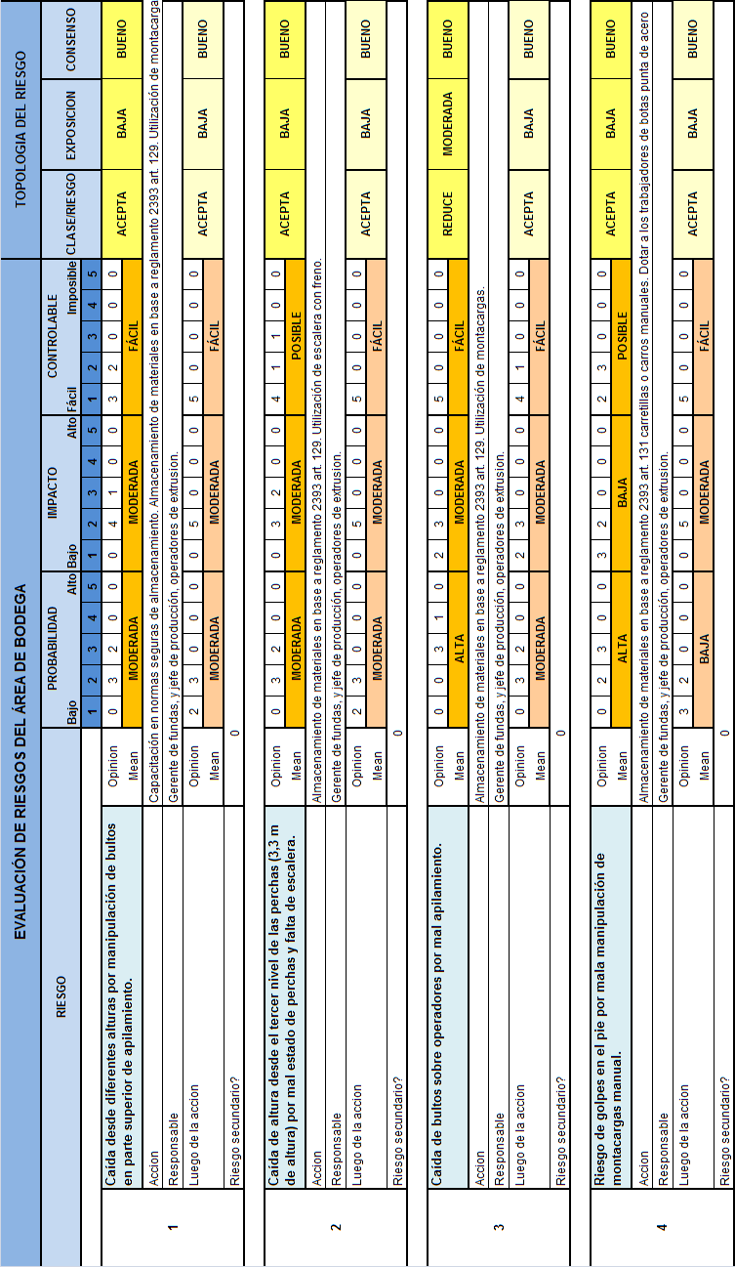

La probabilidad, el impacto y la exposición se determinan de acuerdo a los promedios obtenidos de la siguiente tabla:

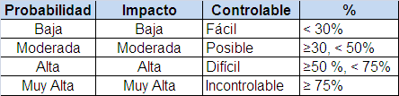

* + La Clase de Riesgo, da una guía sobre la respuesta al riesgo y se calcula de acuerdo a lo siguiente:
  + Si la exposición al riesgo es baja entonces se acepta el riesgo,
  + Si la controlabilidad es Difícil o Incontrolable entonces se evita (o elimina)
  + En otro caso se reduce o transfiere
  + El consenso da una identificación del grado de concordancia de las opiniones. Este puede ser:
  + Pobre
  + Bajo
  + Bueno
  + Muy Bueno
  + Cualquier resultado diferente a bueno o muy bueno debería ser reexaminado.
  + Acción es la respuesta al riesgo, es la acción a tomar para el riesgo identificado tomado de acuerdo a la clase de riesgo.
  + Responsable es la persona encargada de ejecutar la acción para controlar el riesgo.
  + Luego de la acción se evalúa el riesgo determinando así la efectividad de la acción tomada.
  + Riesgo secundario, cualquier riesgo desarrollado a partir de la respuesta podría ser identificado y procesado como un riesgo

**APÉNDICE G**

**FORMATO PARA REPORTE DE CONDICIONES Y ACTOS SUBESTÁNDARES**

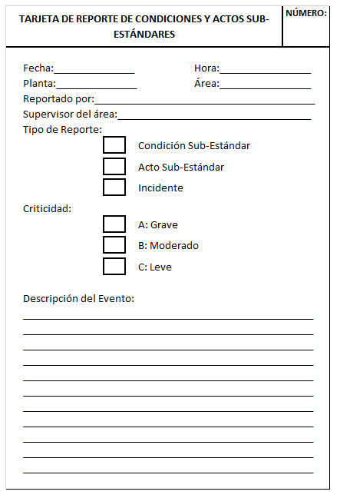**APÉNDICE H**

**MATRIZ PARA REGISTRO DEL PLAN DE CAPACITACIÓN**

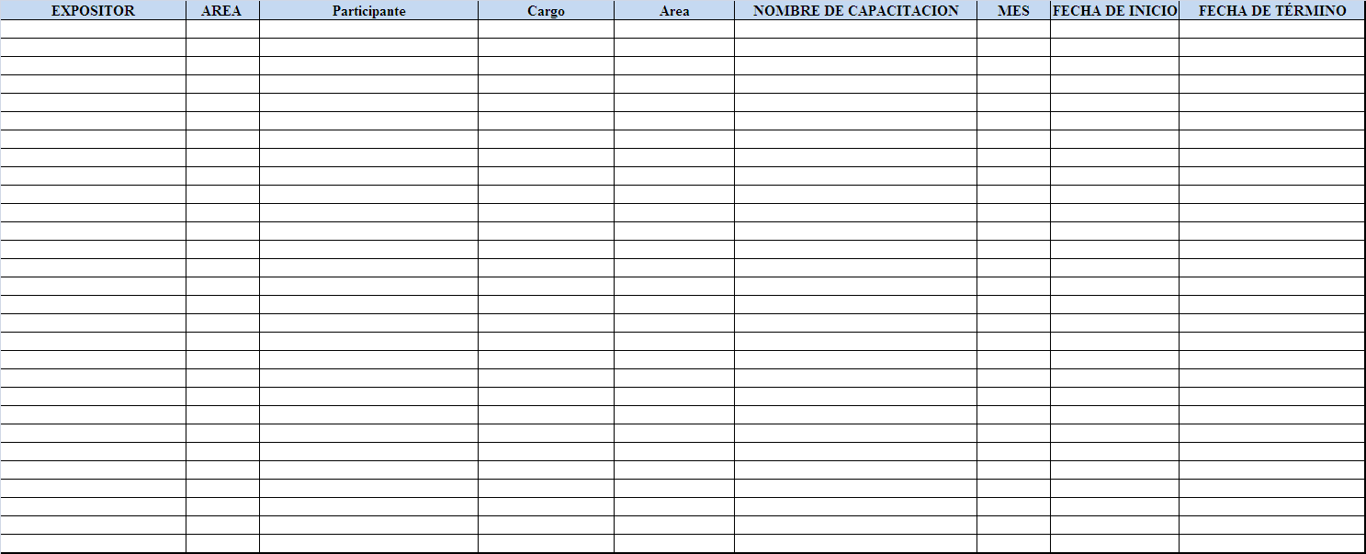**APÉNDICE I**

**FORMATO DE MINUTAS DE SEGURIDAD Y SALUD OCUPACIONAL**

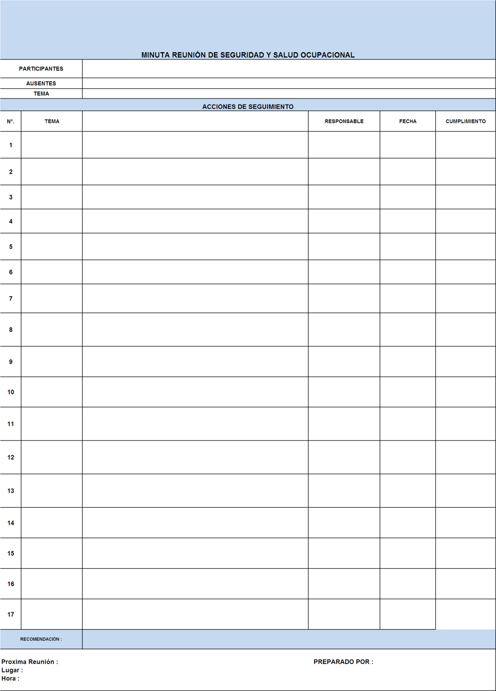

**APÉNDICE J**

**FORMATO PARA PERFIL DE CARGO**

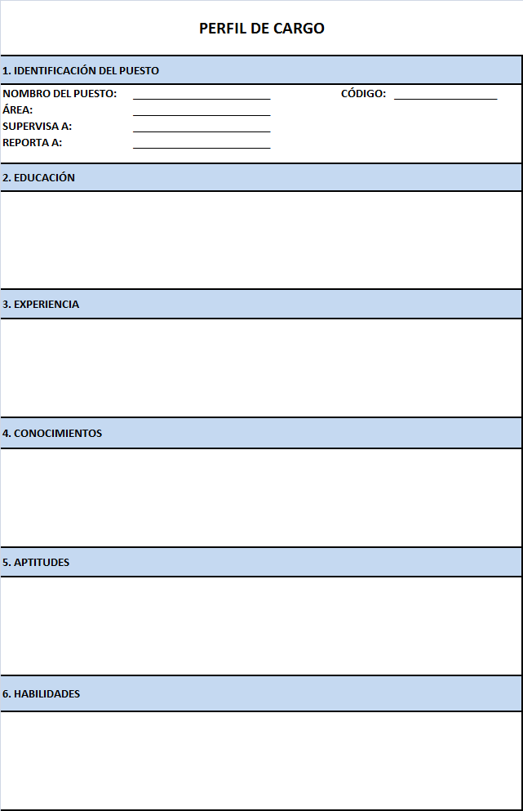

**APÉNDICE K**

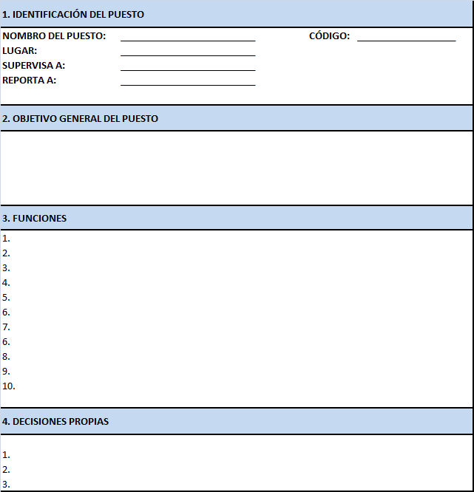**FORMATO PARA DESCRIPCIÓN DE FUNCIONES**

**APÉNDICE L**

**FORMATO PARA REGISTRO DE INDUCCIÓN INICIAL**

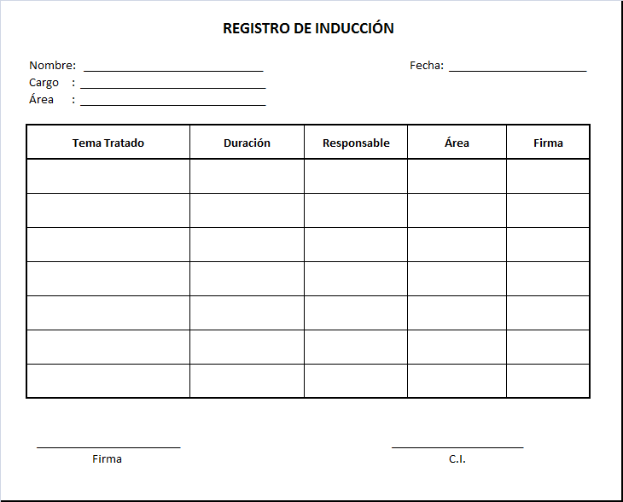

**APÉNDICE M**

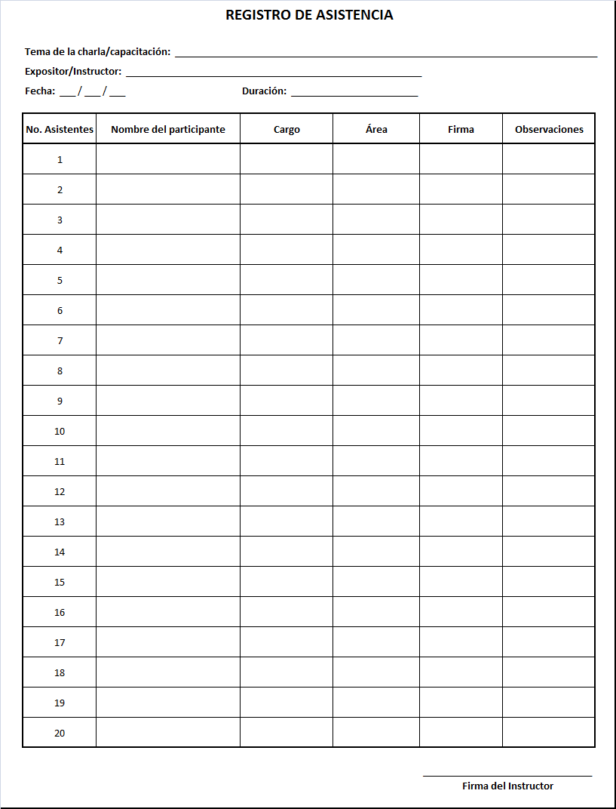**FORMATO PARA REGISTRO DE CAPACITACIONES**

**APÉNDICE N**

**FORMULARIO DE AVISO DE ACCIDENTES DEL IESS**



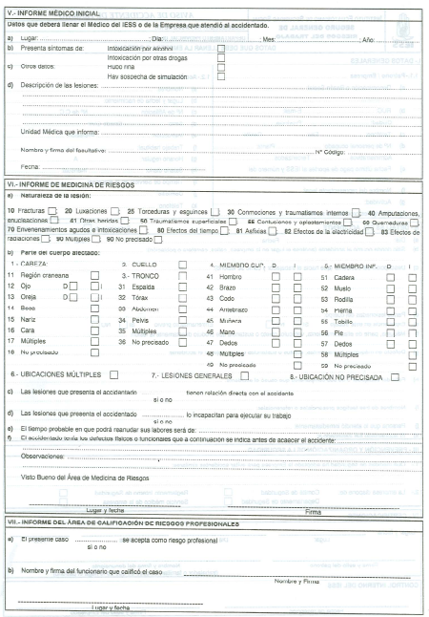

**APÉNDICE O**

**FORMATO PARA ELABORACIÓN DE INFORME DE ACCIDENTES E INCIDENTES**

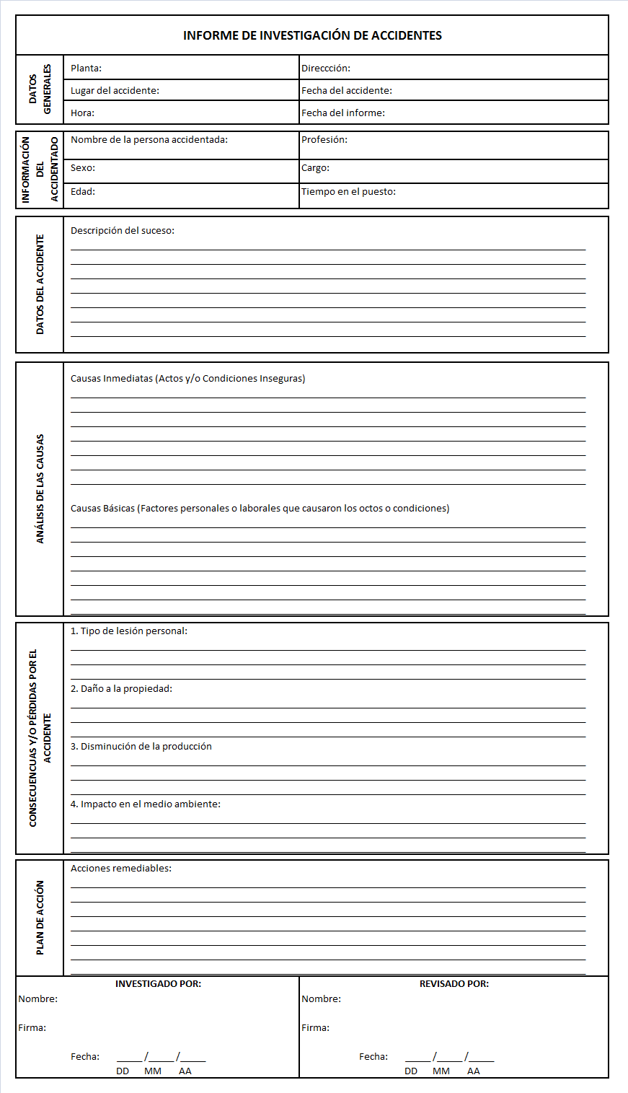

**APÉNDICE P**

**FORMATO PARA REGISTRO DE INSPECCIONES PLANEADAS**

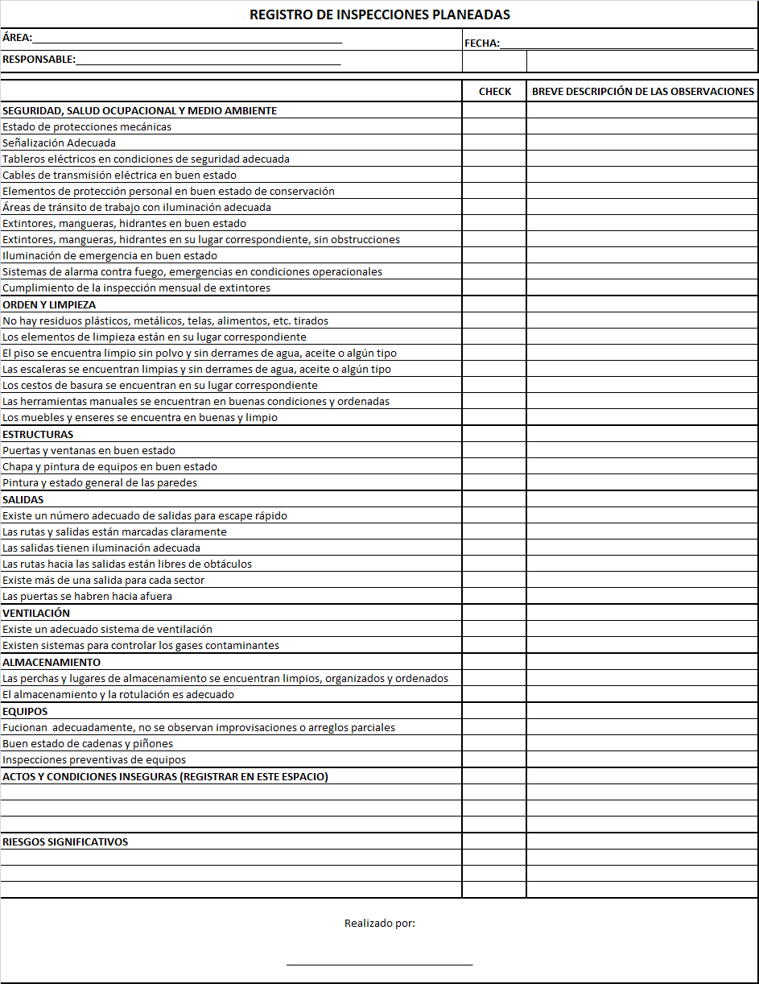

**APÉNDICE Q**

**ESTRUCTURA DEL REGLAMENTO INTERNO DE SEGURIDAD Y SALUD DE LOS CENTROS DE TRABAJO**

**CONTENIDO:**

## POLITICA EMPRESARIAL Declaración de compromiso del empleador de impulsar el desarrollo y la productividad propiciando condiciones de trabajo salubres y seguras. Firmada por la alta gerencia, es la filosofía de la empresa y por ende su carta de presentación.

## RAZÓN SOCIAL Y DOMICILIO

## ACTIVIDAD ECONÓMICA (principal)

## OBJETIVOS DEL REGLAMENTO

## DISPOSICIONES REGLAMENTARIAS: incluye obligaciones generales de empleadores y trabajadores, incumplimientos, sanciones.

DEL SISTEMA DE GESTION DE SEGURIDAD Y SALUD (Gestión Administrativa)

## Del Comité paritario de Seguridad e Higiene del Trabajo. Conformación y funciones.

Consultar Art. 14 del Reglamento de Seguridad y Salud de los Trabajadores.

## De la Unidad de Seguridad. Organización y funciones.

Consultar Art. 15 del Reglamento de SST

## Del Servicio Médico. Organización y funciones.

Consultar Reglamento de Funcionamiento de Servicios Médicos de Empresa

## De las responsabilidades de Gerentes, Jefes y Supervisores.

## Se refiere a responsabilidades en materia de Seguridad y Salud.

## De la población vulnerable: mujeres, menores, discapacitados, intermediados tercerizados y subcontratados.

Se refiere a la prevención de riesgos con trabajadores (as) de estos grupos.

* + **De la prevención de riesgos del trabajo propios de la empresa**

Comprende reglas para prevención y control en la fuente, en el ambiente y en la persona de los factores de riesgo identificados en el examen inicial o diagnóstico.

Este título estará organizado acorde a seis grupos de riesgo constantes en la clasificación internacional: Físicos, mecánicos, químicos, biológicos, ergonómicos y psicosociales.

* + **De los accidentes mayores**

Incluirá prevención, emergencia y contingencia de: Incendio, explosión, escape o derrame de sustancias y desastres naturales.

* + **De la señalización de seguridad**

Consultar Norma INEN

## De la Vigilancia de la Salud de los Trabajadores

## Exámenes Médicos Preventivos: pre-empleo, periódicos y de retiro. El tipo de examen y la periodicidad se ajustará a los factores de riesgo a que se exponen los trabajadores en sus puestos de trabajo.

## Del registro e investigación de accidentes e incidentes.

Quién, cuándo, cómo y con que instrumentos se realiza.

## De la información y capacitación en prevención de riesgos.

Programa de inducción, mecanismos de información, capacitación general y específica.

* + **De la Gestión Ambiental**

Generación, manipulación, almacenamiento y disposición final de desechos.

## Disposiciones Generales

## Disposiciones Transitorias, si las hubiera

* + Nombre, registro y firma del especialista en Seguridad y Salud que participó en la elaboración del Reglamento.
  + Fecha y firma del Representante Legal de la Empresa

**APÉNDICE R**

**MATERIAL DE ENTRENAMIENTO SOBRE LOS RIESGOS SIGNIFICATIVOS ENCONTRADOS EN EL ÁREA DE FUNDAS**











